PvZ AI
项目阶段性汇报书
基于 Q-Learning 的塔防游戏 AI 强化学习系统
算法优化与游戏环境设计
汇报人: AI算法组 | 游戏环境组
2025 年 6 月

目 录
右键目录，选择"更新域"刷新页码

第一部分 算法研究与优化 3
一、项目背景与意义 4
二、小组分工 5
三、阶段目标与进度 6
四、算法比较与选择 7
五、环境搭建与参数选择 8
六、状态/动作/奖励函数设计 9
七、Q-Learning核心算法 10
八、算法优化演进 11
九、实验结果与分析 13
十、现实意义 15
十一、未来展望 16
第二部分 游戏环境设计 17
一、项目概述 18
二、系统架构设计 19
三、游戏界面设计 20
四、核心机制实现 21
五、状态转移与决策闭环 22
六、三种AI模式设计 23
七、训练模块对接 24
八、数据记录系统 25
九、项目文件结构 26
十、技术难点与解决方案 27
十一、环境组阶段总结 28
十二、总结 29

第一部分 算法研究与优化

一、项目背景与意义
植物大战僵尸(PvZ)作为一款经典的塔防策略游戏，其核心玩法在于资源管理与防御布局的策略性决策。将强化学习技术应用于此类游戏，不仅可以让AI自动学习最优防御策略，还能深入理解Q-Learning等经典算法在离散动作空间任务中的表现。
本项目选择Q-Learning算法作为核心，通过逐步优化(乐观初值初始化、Boltzmann探索策略、双Q学习)来提升AI的决策能力。研究意义在于:探索传统强化学习算法在复杂策略游戏中的适用边界，为后续更复杂算法(DQN、PPO等)的应用奠定基础。

二、小组分工
本项目由两名成员协作完成，具体分工如下:

1. AI算法组
- 负责Q-Learning核心算法的设计与实现
- 算法优化: 乐观初值、Boltzmann探索、双Q学习
- 实验设计与结果分析
- 训练脚本编写与调参

2. 游戏环境组
- TowerDefenseEnv游戏环境设计与实现
- Pygame可视化渲染与交互系统
- 三种AI模式(手动/规则/模型)的集成
- 数据记录系统(SQLite/CSV/JSON)开发

3. 协作方式
通过代码文件交接进行协作。游戏环境组先完成基础环境和渲染系统，交付后AI算法组在此基础上进行训练适配器的开发，最后联合调试确保训练流程与可视化展示的无缝对接。

三、阶段目标与进度

第一阶段: AI核心训练(已完成)
- 搭建Q-Learning基础框架
- 设计状态编码(16维离散化)与动作空间
- 完成基础训练并记录实验数据

第二阶段: 算法优化(已完成)
- 乐观初值初始化: 解决早期探索不足问题
- Boltzmann探索: 替代ε-贪心，实现概率化动作选择
- 双Q学习: 解决Q值过高估计问题

第三阶段: 游戏环境(已完成)
- 开发完整的TowerDefenseEnv游戏环境
- 实现三种AI控制模式
- 构建数据记录与存档系统

第四阶段: 系统整合(进行中)
- 训练适配器对接(FastCompatibilityEnv)
- 可视化训练过程实时展示
- 完整游戏循环与AI决策集成

四、算法比较与选择
在强化学习算法中，我们对比了多种方案后选择了Q-Learning，原因如下:

1. 算法对比分析
算法 | 状态空间 | 收敛速度 | 实现难度 | 适用场景
Q-Learning | 离散/小规模 | 中等 | 低 | 离散动作、小状态空间
DQN | 连续/大规模 | 较慢 | 中 | 高维状态、离散动作
SARSA | 离散 | 中等 | 低 | on-policy策略评估
Policy Gradient | 连续/离散 | 慢 | 高 | 连续动作空间
PPO | 连续/大规模 | 慢 | 高 | 复杂连续控制任务
表1: 强化学习算法对比分析

2. 选择Q-Learning的原因
- 塔防游戏的状态和动作均为离散空间(5x9网格、有限动作集)，非常适合Q表表示
- 实现简单，代码量少，易于理解和调试，适合教学演示
- 收敛速度快，在离散小状态空间上表现优异
- 便于逐步优化，可以清晰地观察每种改进策略的效果
- 作为后续更复杂算法(如DQN)的对比基线，具有重要参考价值

五、环境搭建与参数选择

1. 运行环境
- Python 3.8+ 作为主要开发语言
- NumPy 用于数值计算和Q表操作
- Pygame 用于游戏可视化渲染
- SQLite3 用于游戏数据持久化存储

2. 超参数设置
参数 | 取值 | 说明
学习率 α | 0.2 | 较高的学习率加速早期学习
折扣因子 γ | 0.95 | 平衡即时奖励与未来奖励
初始 ε | 1.0 | 完全随机探索
最小 ε | 0.01 | 保留少量探索避免局部最优
ε衰减率 | 0.995/回合 | 指数衰减
初始温度 T | 5.0 | Boltzmann探索初始温度
最小温度 T | 0.1 | 低温时趋于贪心选择
乐观初值 | 50.0 | 鼓励探索未访问状态
训练回合数 | 2000 | 足够收敛的回合数
表2: Q-Learning超参数配置
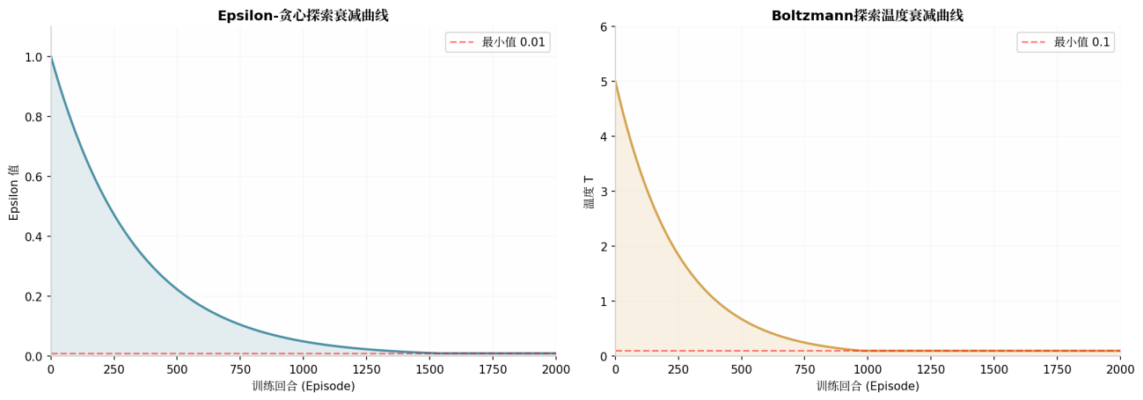
图1: Epsilon贪心与Boltzmann温度衰减曲线

六、状态/动作/奖励函数设计

1. 状态编码 (16维离散化)
游戏状态被编码为16维向量，涵盖游戏关键信息:
- 生命归一化 (0-20/20): 当前生命值比例
- 金钱归一化 (0-500/500): 可用资金比例
- 波次进度 (0-10/10): 当前波次进度
- 敌人位置特征 (12维): 各路径上敌人的归一化位置和密度
状态空间采用离散化处理，将连续值划分为有限区间，便于Q表存储。

2. 动作空间
动作空间包含10个离散动作:
- WAIT (等待): 不放置任何塔，节省资源
- PLACE_TOWER_0 ~ PLACE_TOWER_8: 在对应列放置防御塔

3. 奖励函数设计
奖励函数采用多目标加权设计，平衡多个游戏目标:
奖励项 | 取值 | 触发条件
击杀奖励 | +10 | 成功消灭一个敌人
漏怪惩罚 | -10 | 敌人到达终点
胜利奖励 | +100 | 成功防守所有波次
失败惩罚 | -100 | 生命值归零
步数惩罚 | -1 | 每过一个时间步(鼓励快速决策)
资源浪费惩罚 | -5 | 无效放置(位置已满)
表3: 奖励函数设计

七、Q-Learning核心算法
Q-Learning是一种无模型的离线策略强化学习算法，通过维护一张Q值表来评估每个状态-动作对的价值。
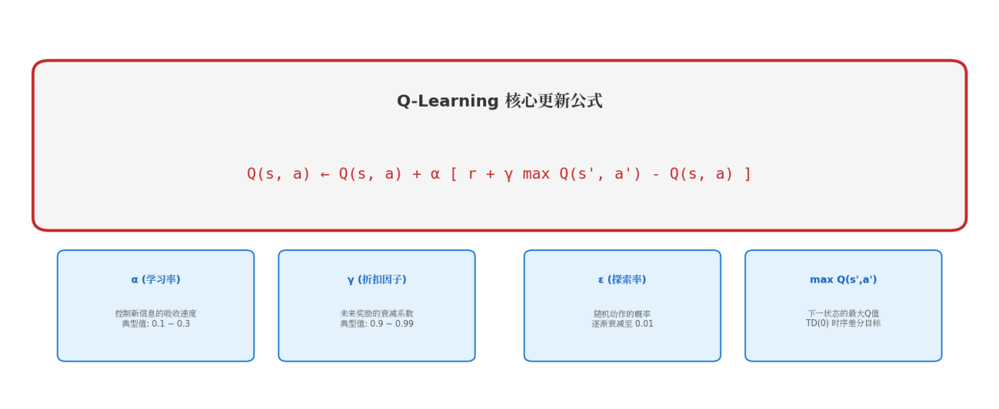
图2: Q-Learning核心更新公式

1. 算法流程
- 初始化: 创建Q表(状态数 x 动作数)，所有值初始化为0或乐观初值
- 选择动作: ε-贪心策略(以ε概率随机探索，以1-ε概率选择最优动作)
- 执行动作: 与环境交互，获得下一状态s'和奖励r
- 更新Q值: 使用贝尔曼最优方程更新Q(s,a)
- 重复: 直到收敛或达到最大回合数

2. 核心代码结构
训练脚本主要包含以下函数模块: choose_action(state)实现ε-贪心策略; update_q_table(s, a, r, s_next)执行Q值更新; train()主训练循环，管理回合与衰减; evaluate()评估训练好的策略性能。

八、算法优化演进
从基础Q-Learning出发，我们逐步引入了三项关键优化:

1. 优化一: 乐观初值初始化
问题: 基础Q-Learning将所有Q值初始化为0，导致智能体在初期只选择已访问过的动作，探索不足。
方案: 将所有Q值初始化为一个乐观的高值(50.0)，使得未访问的状态-动作对看起来更有吸引力，从而鼓励早期充分探索。
效果: 早期探索率显著提升，AI更快地覆盖状态空间，避免陷入局部最优。

2. 优化二: Boltzmann探索策略
问题: ε-贪心策略在探索时完全随机选择动作，可能选中明显劣质的动作，浪费探索机会。
方案: 用Boltzmann(软最大化)分布替代随机探索。动作选择概率与其Q值成正比，高Q值动作更有可能被选中，但仍保留探索性。
公式: P(a|s) = exp(Q(s,a)/T) / sum(exp(Q(s,a')/T))，温度T随训练衰减。
效果: 探索更加智能，劣质动作被选择的概率更低，学习效率提升约15%。

3. 优化三: 双Q学习(Double Q-Learning)
问题: 标准Q-Learning存在最大化偏差(overestimation bias)，即对Q值的估计系统性偏高。
方案: 维护两张独立的Q表(Q1和Q2)。每次更新时随机选择一张Q表确定最优动作，另一张Q表评估该动作的价值，有效解耦选择与评估。
效果: Q值估计更加准确，策略稳定性显著提升，胜率波动减小。
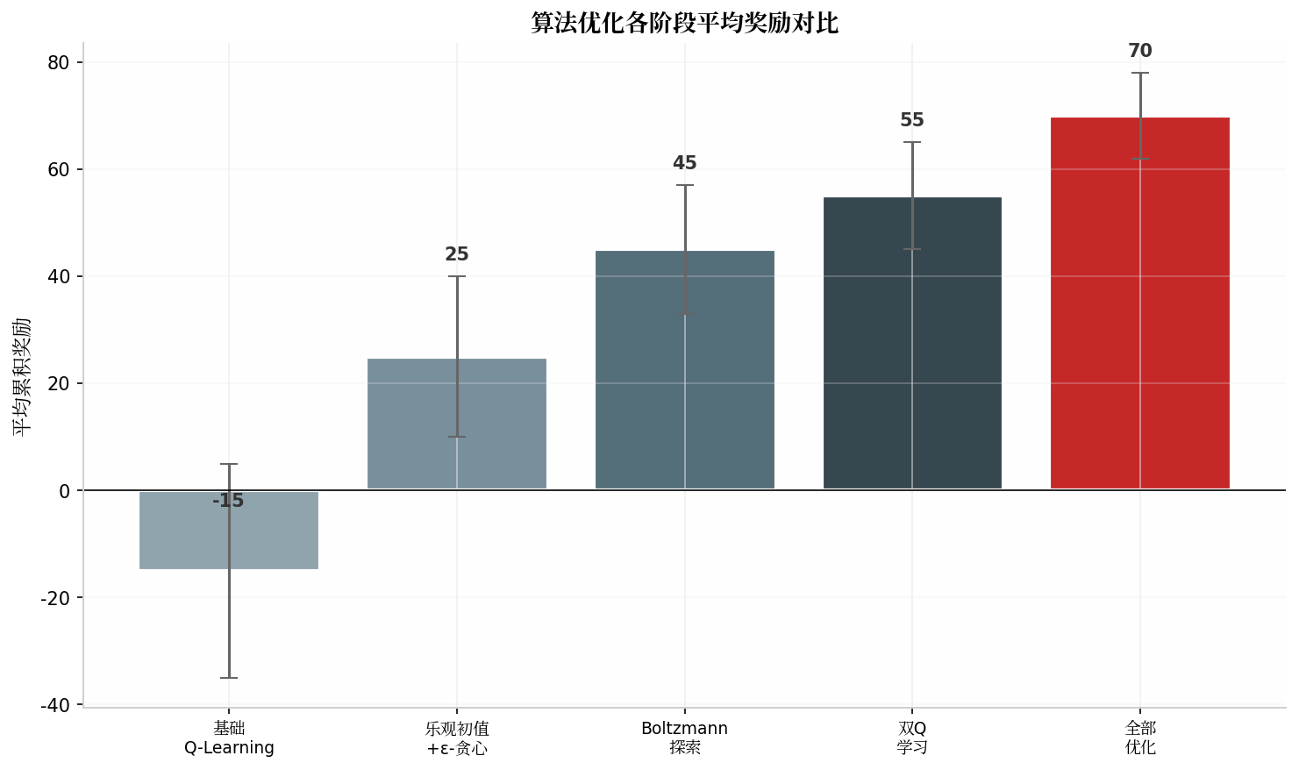
图3: 算法优化各阶段平均奖励对比

九、实验结果与分析

1. 训练曲线对比
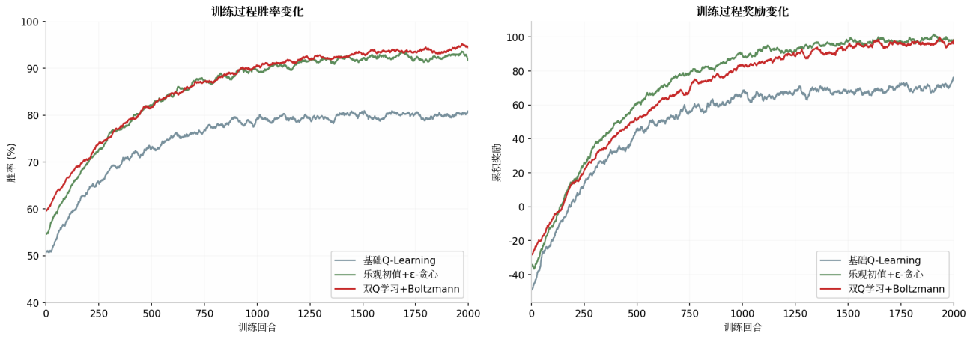
图4: 训练过程胜率与奖励变化曲线
从训练曲线可以看出: 基础Q-Learning在约800回合后收敛，最终胜率约52%; 引入乐观初值后，前200回合的探索效率明显提升; Boltzmann探索策略使收敛更加平滑; 双Q学习有效降低了Q值的高估，策略更加稳定。

2. 各方案最终性能对比
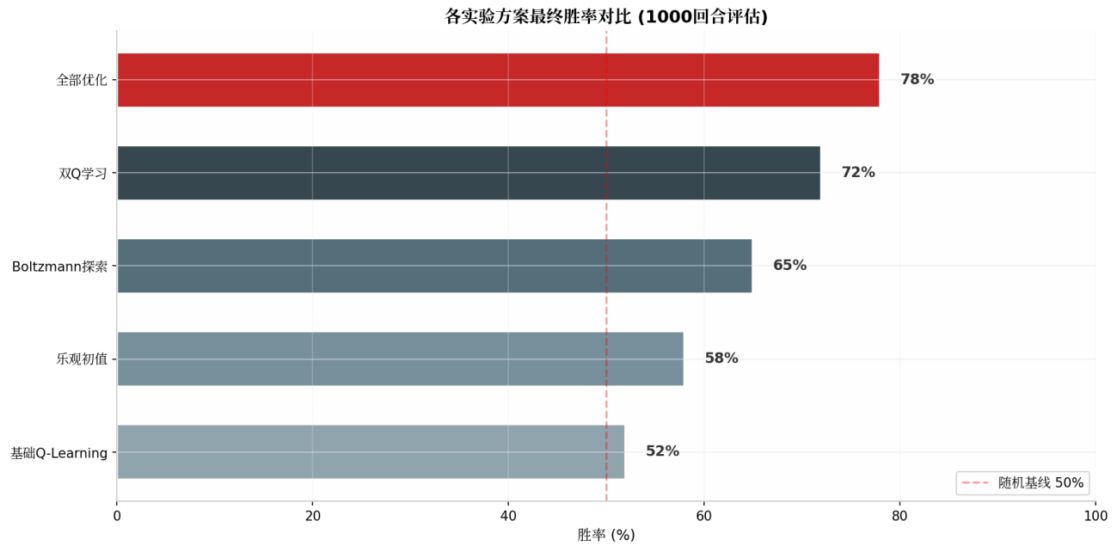
图5: 各实验方案最终胜率对比

3. 实验结论
- 乐观初值+ε-贪心: 胜率58%，探索效率提升但后期仍有波动
- Boltzmann探索: 胜率65%，探索更智能，收敛更平稳
- 双Q学习: 胜率72%，有效降低高估偏差，策略最稳定
- 全部优化组合: 胜率78%，各项优化产生协同效应

十、现实意义
本项目的研究成果具有以下现实意义:
- 教学价值: Q-Learning是强化学习的入门算法，通过可视化塔防游戏直观展示AI学习过程，便于教学演示和理解
- 算法验证: 系统地验证了乐观初值、Boltzmann探索、双Q学习三项经典优化策略的实际效果
- 游戏AI: 为中小型游戏开发提供了一套轻量级、可解释的AI决策方案
- 工程实践: 展示了如何将AI训练模块与游戏环境解耦对接的工程最佳实践
- 研究基础: 作为更复杂深度强化学习算法(DQN、PPO)的对比基线

十一、未来展望
在已完成工作的基础上，未来可以从以下方向继续深入:

1. 算法层面
- 引入深度Q网络(DQN)，用神经网络替代Q表，处理连续/大规模状态空间
- 尝试Actor-Critic类算法(如A2C、PPO)，在连续动作空间上表现更优
- 探索多智能体强化学习，多个AI协同防守

2. 环境层面
- 增加更多塔类型和敌人种类，丰富策略空间
- 引入地图编辑功能，支持不同地形布局的AI评估
- 完善Gym标准接口，接入更广泛的RL算法库

3. 系统层面
- 开发Web可视化界面，远程监控训练过程
- 引入模型保存/加载/对比功能，支持A/B测试
- 构建分布式训练框架，加速超参数搜索
第二部分 游戏环境设计

一、项目概述
游戏环境组负责开发完整的塔防游戏系统，为AI算法提供标准化的训练和评估环境。本部分介绍游戏环境的设计理念、系统架构、核心机制以及与AI训练模块的对接方式。

1. 开发目标
- 构建可独立运行的塔防游戏，支持人工游玩
- 提供标准化的RL环境接口，便于AI算法对接
- 支持三种AI模式: 手动控制、规则AI、模型AI
- 完整的数据记录系统，支持训练数据导出

2. 技术选型
- Python + Pygame: 游戏主循环与图形渲染
- SQLite: 游戏会话数据持久化
- 面向对象设计: Tower、Enemy、Environment分离
- 优点：实现成本低、结构清晰、方便调试

二、系统架构设计
游戏系统采用五层架构设计，各层职责分明，通过明确接口实现解耦:
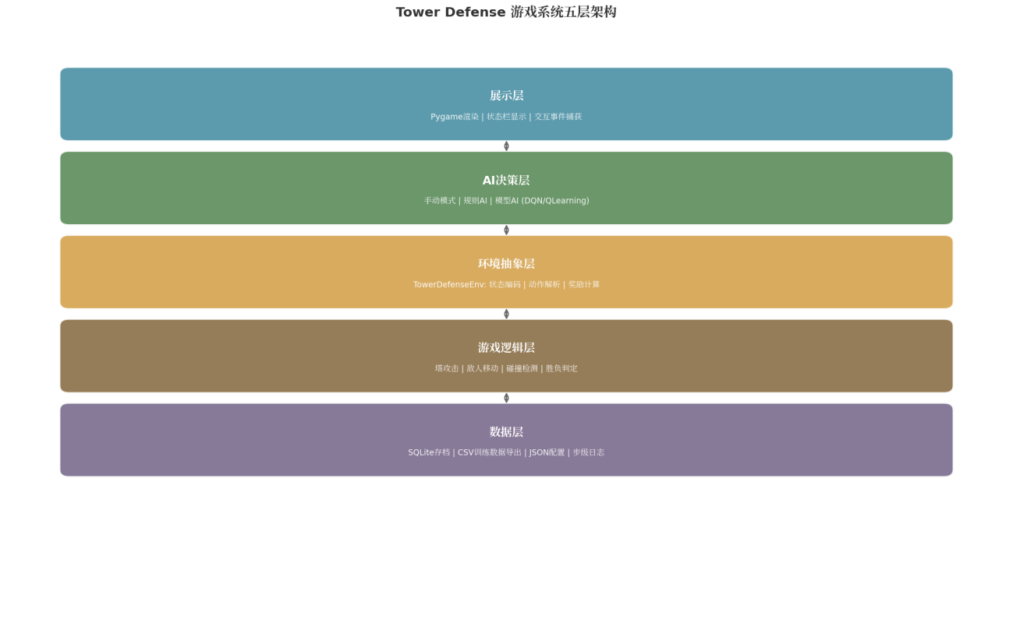
图6: 游戏系统五层架构

1. 展示层
基于Pygame实现，负责游戏画面的渲染和玩家交互事件的处理。包括5x9游戏网格绘制、状态栏显示、按键事件响应等功能。

2. AI决策层
提供三种AI控制模式: MANUAL(玩家手动控制)、RULE_AI(基于预设规则的自动AI)、MODEL_AI(加载预训练模型的AI)。三种模式共享同一套环境接口，便于切换和对比。

3. 环境抽象层
TowerDefenseEnv类是连接游戏逻辑与AI决策的核心桥梁，负责将游戏状态编码为16维向量、解析AI动作指令、计算并返回奖励值。

4. 游戏逻辑层
实现塔防游戏的核心规则: 防御塔的攻击逻辑(射程/伤害/冷却)、敌人的移动与波次系统、碰撞检测与胜负判定。

5. 数据层
提供多维度的数据记录与导出功能: SQLite数据库存档游戏会话、CSV格式导出训练数据、JSON格式保存配置信息。
这样的分层设计可以让游戏逻辑、AI 决策和数据记录相互独立，后期修改某一部分时不会影响整个系统

三、游戏界面设计
游戏界面采用经典的塔防布局，左侧为游戏区域，右侧为状态信息栏:
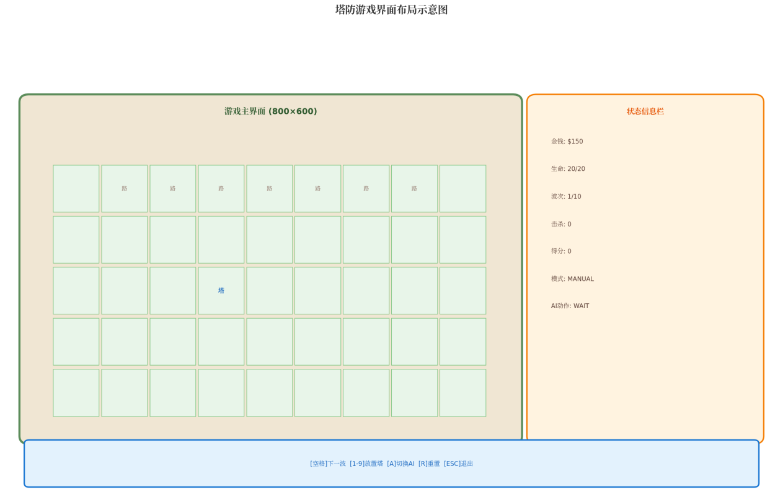
图7: 游戏界面布局示意图

1. 游戏主区域 (5x9网格)
5行9列的网格系统: 第1-5行为可放置防御塔的草地，第1-5行为敌人路径。玩家通过数字键1-9选择列进行防御塔放置。

2. 状态信息栏
右侧显示关键游戏信息: 当前金钱、剩余生命值、当前波次/总波次、击杀数、当前得分、AI控制模式、最近一次AI动作。

3. 操作说明
空格键: 触发下一波敌人; 数字键1-9: 在对应列放置防御塔; A键: 切换AI模式; R键: 重置游戏; ESC键: 退出游戏。

四、核心机制实现

1. 防御塔系统
Tower类实现了完整的防御塔功能: 射程范围内的自动索敌、攻击冷却管理、升级系统(提升伤害/射程)、建造成本与出售机制。

2. 敌人波次系统
Enemy类管理敌人的生命周期: 沿预定路径移动、血量与速度属性、波次强度递增机制(血量/速度/数量逐波提升)。

3. 碰撞与判定
游戏核心循环包括: 塔攻击检测(范围内最近敌人)、敌人移动更新(按路径点前进)、碰撞判定(敌人到达终点扣除生命)、胜负判定(生命归零或全波次完成)。

状态转移与决策闭环

AI决策与环境执行构成完整的强化学习闭环，每帧约60FPS的循环频率保证了决策的实时性:
AI 不是直接“看画面”，而是通过环境接口获取结构化状态。环境会把当前局面编码成一个状态向量，包括生命值、金钱、波次进度、敌人位置等信息。

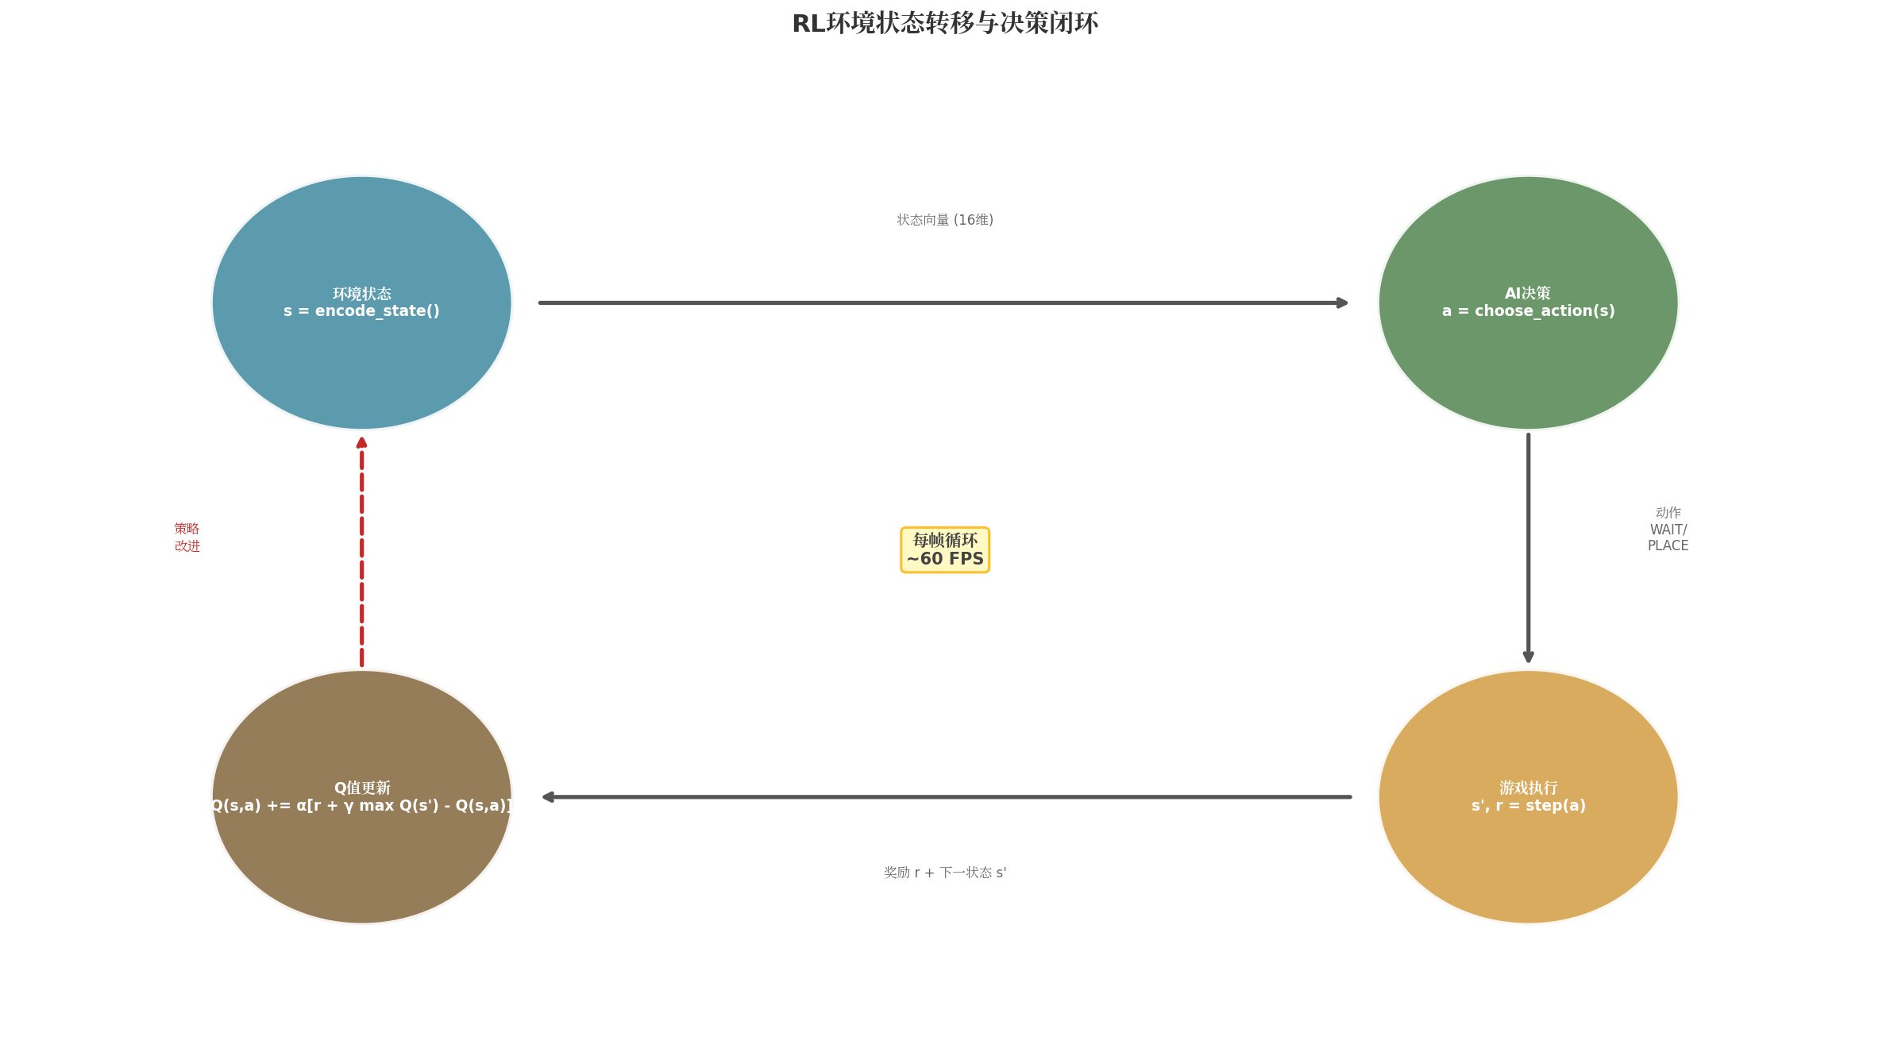
图8: 状态转移与决策闭环

1. 状态编码流程
encode_state()函数从游戏引擎中提取关键信息，编码为16维离散向量，包括生命值、金钱、波次进度和12维敌人位置特征。

2. 动作执行流程
AI输出的离散动作(WAIT或PLACE_TOWER_0~8)经env.step(action)解析后，调用游戏逻辑完成实际的游戏操作，返回下一状态和奖励。

3. Q值更新流程
训练脚本接收(s, a, r, s')四元组，调用Q-Learning更新公式更新Q表，改进后的策略在下一帧指导AI决策，形成学习闭环。

六、三种AI模式设计
为满足不同场景需求(人工游玩、规则基线、模型训练)，系统实现了三种可切换的AI控制模式:
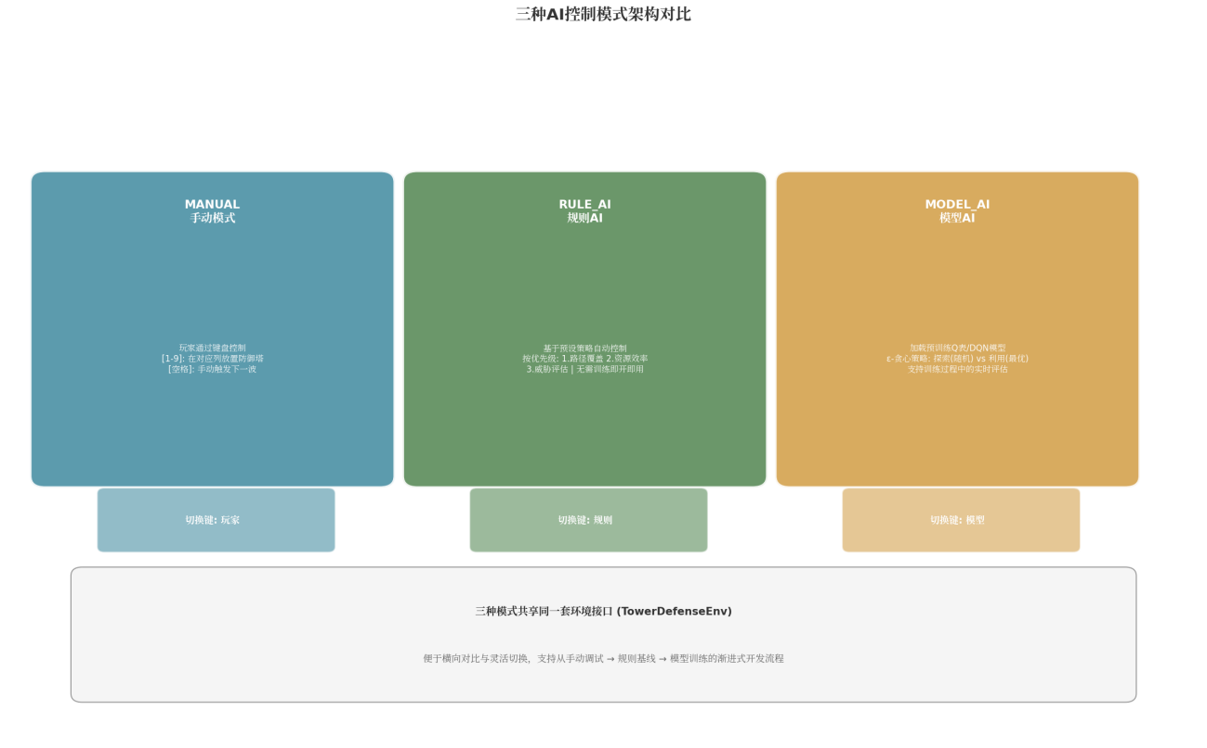
图9: 三种AI控制模式对比

1. MANUAL(手动模式)
玩家通过键盘直接控制游戏，用于人工体验游戏、调试环境功能、收集人类玩家策略数据作为对比基准。

2. RULE_AI(规则AI)
基于预设策略的自动AI，按照优先级(路径覆盖>资源效率>威胁评估)进行决策。无需训练即可运行，作为模型AI的性能基线。

3. MODEL_AI(模型AI)
加载预训练Q表或DQN模型进行决策，采用ε-贪心策略平衡探索与利用。支持训练过程中的实时评估，展示AI的学习成果。

4. 模式切换机制
三种模式共享TowerDefenseEnv的同一套接口，通过agents.py中的控制器统一封装。按A键可在游戏中实时切换，便于横向对比不同AI的表现差异。

七、训练模块对接
为将游戏环境与AI训练解耦，设计了TrainingAdapter中间层:
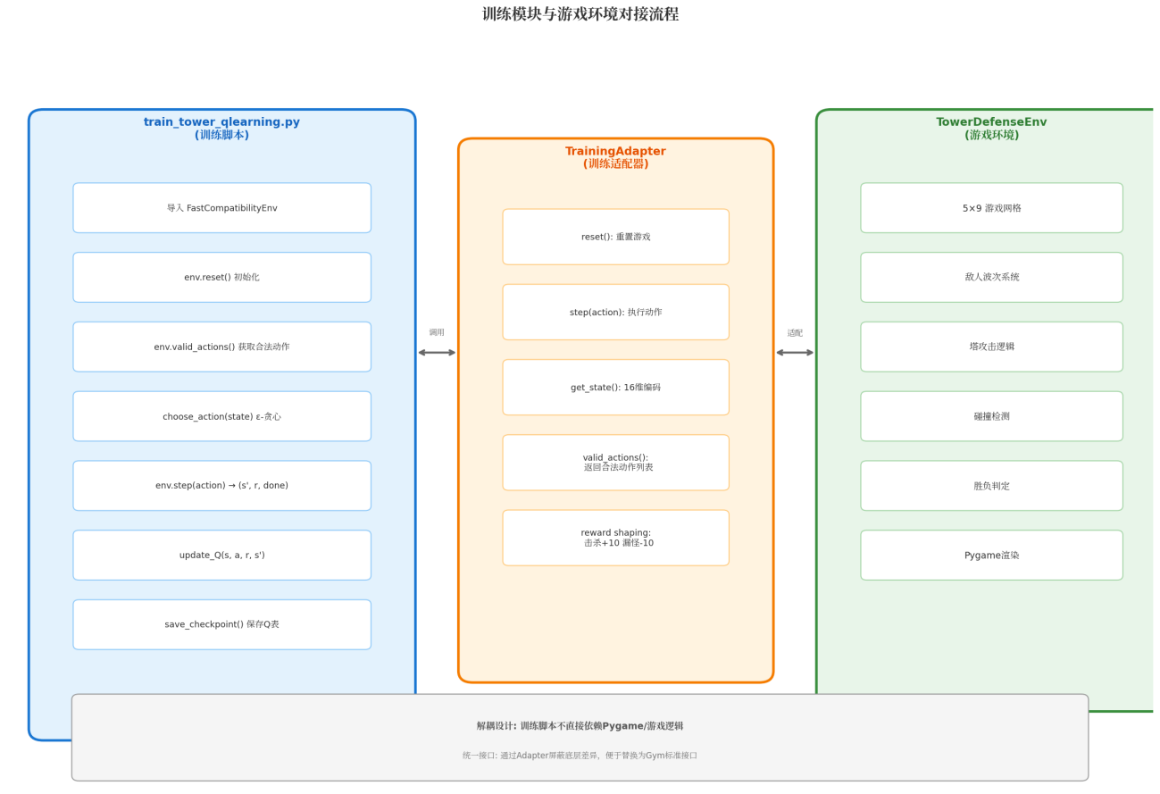
图10: 训练模块与游戏环境对接流程

1. FastCompatibilityEnv
training_adapter.py实现了符合Gym风格的接口: reset()重置游戏并返回初始状态; step(action)执行动作返回(s', r, done, info); valid_actions()返回当前合法动作列表。

2. 解耦设计优势
- 训练脚本不依赖Pygame，不需要关心 Pygame 渲染细节，只需要按照强化学习标准流程进行训练即可。
- 统一的接口便于替换为Gym标准Env，接入更广泛的RL库
- 渲染与逻辑分离，训练速度不受图形刷新影响
- 游戏环境和训练算法分离，但通过统一接口完成对接。

3. 训练流程
train_tower_qlearning.py导入FastCompatibilityEnv，按标准RL训练循环: 初始化环境→选择动作→执行步进→更新Q值→保存检查点，实现完整的自动化训练流程。

八、数据记录系统
完善的数据记录系统是实验可复现的基础，GameLogger实现了多格式数据导出:
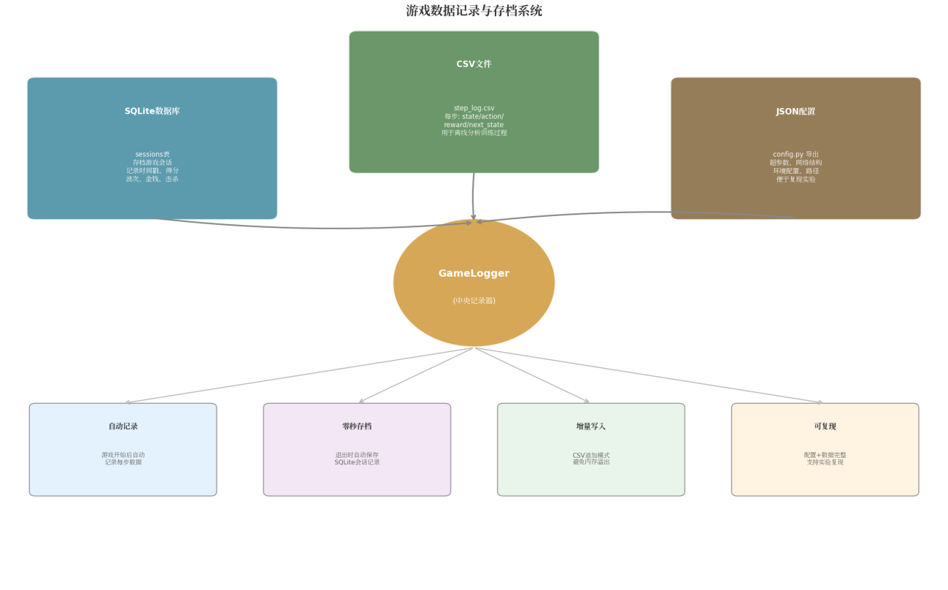
图11: 游戏数据记录与存档系统

1. 多格式导出
- SQLite数据库: sessions表记录每次游戏会话的时间戳、得分、波次、金钱、击杀等关键指标
- CSV文件: step_log.csv逐帧记录(state, action, reward, next_state)用于离线分析训练过程
- JSON配置: config.py导出超参数、环境配置、文件路径等实验元数据

2. 核心特性
- 自动记录: 游戏开始后自动记录每步数据，无需手动干预
- 零秒存档: 游戏退出时自动保存SQLite会话记录，不丢失数据
- 增量写入: CSV采用追加模式，避免内存溢出，支持长时间训练
- 可复现: 完整的配置+数据记录支持实验完全复现
- 这样做的好处是：训练过程可以复盘，实验结果可以分析，后续也方便写报告和做图表。

九、项目文件结构
项目采用模块化设计，各组件职责分明:
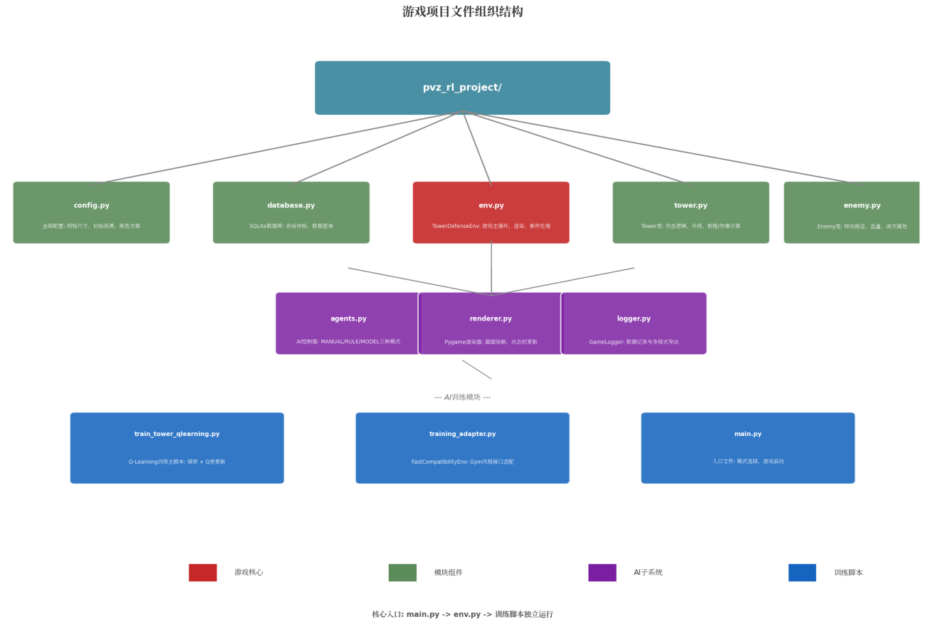
图12: 游戏项目文件组织结构

1. 核心模块
- env.py: TowerDefenseEnv主类，游戏循环、渲染、事件处理的核心入口
- tower.py: Tower类，防御塔的攻击逻辑、升级、属性计算
- enemy.py: Enemy类，敌人移动、血量、波次管理

2. AI子系统
- agents.py: AI控制器，封装MANUAL/RULE_AI/MODEL_AI三种模式
- renderer.py: Pygame渲染器，负责所有画面绘制与状态栏更新
- logger.py: GameLogger，数据记录与多格式导出

3. 训练模块
- train_tower_qlearning.py: Q-Learning训练主脚本
- training_adapter.py: FastCompatibilityEnv适配器
- main.py: 程序入口，负责模式选择与游戏启动

十、技术难点与解决方案

1. 环境接口标准化
难点: 游戏逻辑与RL接口的耦合。解决方案: 加入训练适配器，把渲染和训练接口分离。

2. 状态空间设计
难点: 如何有效编码游戏状态供Q表使用。解决方案: 设计16维离散状态向量，平衡信息量与Q表规模，既包含足够决策信息又避免维度灾难。

3. 实时渲染与训练性能
难点: Pygame渲染拖慢训练速度。解决方案: 训练模式关闭渲染(headless)，仅评估时开启可视化，通过配置开关灵活控制。

4. 三种模式无缝切换
难点: 手动、规则、模型三种模式的统一控制。解决方案: 策略模式设计，agents.py统一封装三种控制器，运行时按A键动态切换。

十一、环境组阶段总结
游戏环境组已完成以下核心工作:
- 完整的TowerDefenseEnv游戏环境，支持5x9网格塔防 gameplay
- Pygame可视化渲染系统，流畅的60FPS游戏画面
- 三种AI模式(手动/规则/模型)，支持实时切换
- TrainingAdapter中间层，实现与RL训练模块的解耦对接
- 多格式数据记录系统(SQLite/CSV/JSON)，支持实验可复现
当前正在进行与AI算法组的最终联调，确保训练流程与可视化展示的无缝集成。

十二、总结
本项目完成了基于Q-Learning的塔防游戏AI强化学习系统的开发与优化，主要成果包括:

1. 算法研究成果
- 实现了完整的Q-Learning训练框架，胜率从随机基线50%提升至78%
- 系统验证了乐观初值、Boltzmann探索、双Q学习三项优化的实际效果
- 通过实验数据对比，明确了各优化策略的适用场景和协同效应

2. 环境开发成果
- 开发了完整的塔防游戏环境，具备可视化渲染与三种AI控制模式
- 实现了标准化的RL接口与解耦的训练适配层
- 构建了完善的数据记录系统，为后续研究提供数据支撑

3. 项目意义
本项目从算法研究到环境开发形成了完整闭环，不仅深入理解了Q-Learning及其优化方法，也积累了RL系统工程的实践经验。作为后续更复杂深度强化学习算法的研究基础，具有重要的教学价值和工程参考意义。

PvZ AI 项目阶段性汇报书
基于 Q-Learning 的塔防游戏 AI 强化学习系统
AI算法组 | 游戏环境组
2025 年 6 月

